**В.А. Михаленко**

**Развитие ГТС ПАО «Газпром» и**

**новые технологии в транспорте газа**

**Слайд 1**

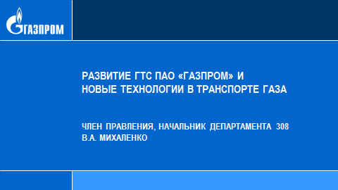

**Слайд 2**

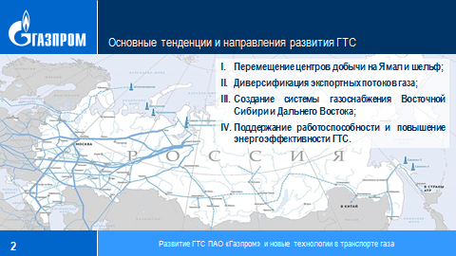

Газотранспортная система (ГТС) ПАО «Газпром» в настоящее время находится в динамичной стадии технологического реформирования:

- центры добычи газа перемещаются на Ямал и шельф;

- осуществляется диверсификация экспортных потоков газа;

- создается система газоснабжения Восточной Сибири и Дальнего Востока;

- ведутся работы по поддержанию работоспособности и повышению энергоэффективности существующих объектов.

**Слайд 3**

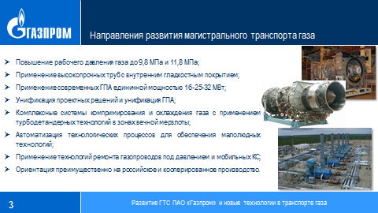

Прогресс магистрального транспорта газа в ПАО «Газпром» развивается по следующим направлениям:

- повышение рабочего давления до 9,8 и 11,8 МПа;

- применение высокопрочных труб с внутренним гладкостным покрытием для уменьшения гидравлических потерь;

- применение газотурбинных ГПА нового поколения мощностью до 32 МВт;

- унификация проектных решений и унификация ГПА;

- комплексные системы компримирования и охлаждения газа с применением турбодетандерных технологий в зонах вечной мерзлоты;

- автоматизация технологических процессов для обеспечения малолюдных технологий;

- применение технологий ремонта газопроводов под давлением и с применением мобильных КС;

- ориентация преимущественно на российское или кооперированное производство (при условии их конкурентоспособности).

**Слайд 4**

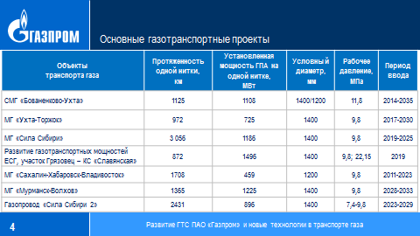

Приоритетными объектами в области транспорта газа, где использован мировой опыт, применены новые технологии и перспективные технические решения являются:

- система магистральных газопроводов (СМГ) «Бованенково-Ухта»;

- магистральные газопроводы (МГ) «Ухта-Торжок» и «Сила Сибири»;

- «Развитие газотранспортных мощностей ЕСГ, участок Грязовец – КС «Славянская» (СЕГ-2).

**Слайд 5**

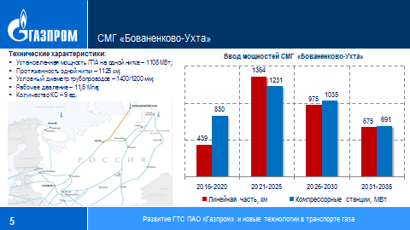

СМГ «Бованенково-Ухта» обеспечивает транспортировку газа из нового газодобывающего региона на полуострове Ямал в район КС «Ухтинская» и представляет собой уникальный газотранспортный комплекс, не имеющий аналогов в мировой практике:

- дожимная КС в составе газового промысла, который должен обеспечивать низкотемпературный процесс подготовки газа к транспорту с применением турбодетандеров;

- КС «Байдарацкая» должна обеспечить не только давление, но и температурный режим морского перехода с возможностью отключения его ниток для техобслуживания, для чего предусмотрен дополнительный резерв мощности;

- КС «Ярынская» представляет собой единый компрессорно-детандерно-рекуперативный комплекс для обеспечения транспорта при отрицательных температурах;

- остальные 7 линейных КС имеют модульную компоновку ГПА с единичной мощностью 25 и 32 МВт.

**Слайд 6**

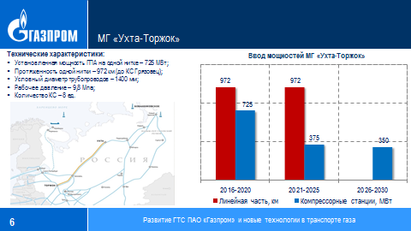

МГ «Ухта-Торжок» обеспечивает транспорт газа в район КС «Грязовец» и ресурсную базу Северо-Европейского газопровода.

Протяженность трассы составляет **972** км, газопроводы эксплуатируются при рабочем давлении **9,8** МПа.

На КС применены ГПА единичной мощностью **25** МВт.

**Слайд 7**

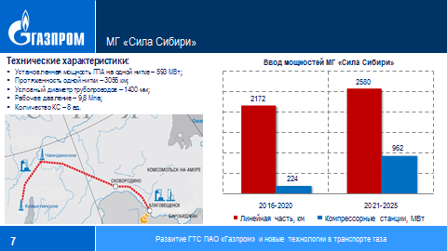

Проект МГ «Сила Сибири» предусматривает сооружение газотранспортной системы от Якутского и Иркутского центров газодобычи в район города Белогорска для поставок газа российским потребителям и далее на экспорт в КНР.

Протяженность трассы превышает 3000 км, (включая газопровод Чаяндинское НГКМ – Благовещенск протяженностью 2177 км), рабочее давление – 9,8 МПа.

На КС МГ «Сила Сибири» широко применены азотные технологии для обеспечения нужд газокомпрессорной техники (системы обеспечения ГПА) и технологического оборудования КЦ (импульсный газ).

**Слайд 8**

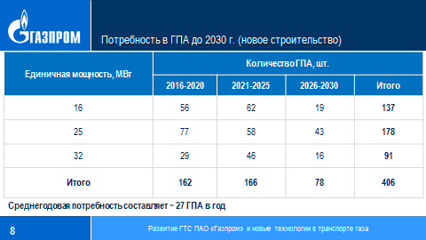

Расчетная потребность ПАО «Газпром» по объектам нового строительства до 2030 г. составляет около 400 ГПА (в среднем по 27 ГПА в год) в мощностном диапазоне **16-25-32** МВт.

Следует отметить, что на реализуемых в настоящие время проектах МГ применена газокомпрессорная техника российского производства (за исключением двигателя MS5002E в составе ГПА-32 «Ладога»).

**Слайд 9**

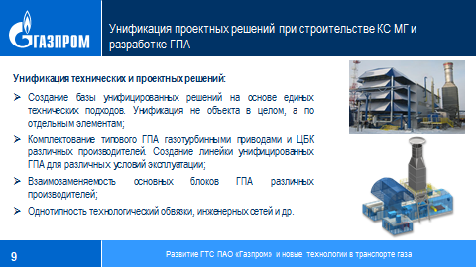

Важным аспектом проектирования МГ является применение унифицированных технических и компоновочных решений, которые базируются на положительном опыте эксплуатации существующих объектов.

В рамках реализации комплексного плана мероприятий по оптимизации затрат ПАО «Газпром» при новом строительстве и реконструкции объектов транспорта, добычи и подземного хранения газа Ассоциации производителей газоперекачивающего оборудования была поставлена задача по разработке унифицированного ГПА.

В настоящее время головной образец унифицированного агрегата мощностью 16 МВт ГПА-16У прошел приемочные испытания на КС «Нюксеница» ООО «Газпром трансгаз Ухта».

Применение данных агрегатов предусмотрено на КС МГ «Сила Сибири» (всего 26 ед.) и в проектах реконструкции КС.

Ведется разработка унифицированных ГПА-25АН для применения на КС МГ «Ухта-Торжок» (вторая очередь).

Кроме того, в проектах нового строительства КС применяются ГПА-32 «Ладога», которые также можно отнести к унифицированным агрегатам в своем классе.

**Слайд 10**

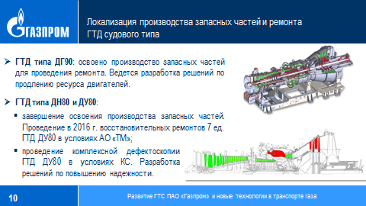

Одновременно с разработкой и внедрением новых типов газокомпрессорной техники в ПАО «Газпром» ведется работа по локализации производства запасных частей и ремонта импортного оборудования.

Необходимо отметить положительный опыт проведения такой работы на примере газотурбинных установок MS5002 и MS3002 в составе ГТК-25И и ГТК-10И (мощность данных агрегатов составляет около 8 % от установленной мощности ГПА в транспорте газа, степень локализации 98 %, включая горячую часть).

После прекращения ГП НПКГ «Зоря»-«Машпроект» выполнения своих обязательств в части сервисного и технического сопровождения своей продукции локализация двигателей типа ДГ90, ДН80, ДУ80 была организована на базе специализированных ремонтных предприятий ПАО «Газпром».

На текущий момент освоено изготовление запасных частей и капитальный ремонт судовых двигателей типа ДГ90. Ведется разработка конструкторских решений по продлению срока службы ГТД, выработавших ресурс.

В 2016 г. планируется выполнить восстановительный ремонт 7 двигателей типа ДУ80, в том числе с заменой лопаток горячей части.

Разработаны и реализованы мероприятия по комплексной дефектоскопии ГТД ДУ80 (всего осмотрено 26 ГТД) в условиях КС ООО «Газпром трансгаз Ухта» и ООО «Газпром добыча Надым».

На основе опыта эксплуатации и выявленных заводских дефектов, ведется разработка решений по повышению надежности судовых двигателей.

**Слайд 11**

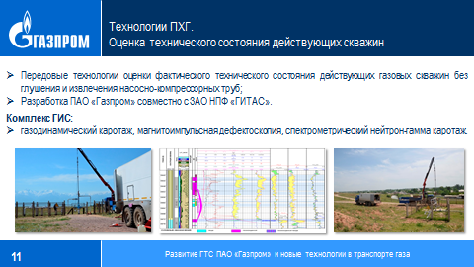

В области обеспечения промышленной и эксплуатационной безопасности подземных хранилищ газа (ПХГ) в ПАО «Газпром» разработан и применяется уникальный комплекс приборов и технология, позволяющие проводить оценку целостности скважин без их глушения, в т.ч. оценку качества цементного камня.

Применяемая технология включает методы сканирующей магнитоимпульсной дефектоскопии, газодинамического каротажа и ядерно-геофизические методы и не имеет аналогов в мире.

Данная технология позволяет с высокой эффективностью и минимальными затратами оценивать техническое состояние скважин и получать результаты, сопоставимые с результатами измерениями в заглушенных скважинах.

**Слайд 12**

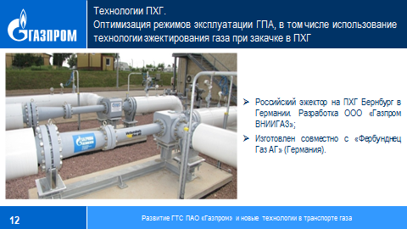

Для оптимизации работы ГПА на ПХГ в ООО «Газпром ВНИИГАЗ» разработана технологическая схема одновременного использования процесса компримирования и эжектирования газа при закачке в газохранилище.

В целом технология позволяет:

* повысить производительность компрессорной закачки газа;
* сократить потребление энергоресурсов (топливный газ, электроэнергия, моторное масло и др.);
* регулировать производительность закачки и давление нагнетания газа в ПХГ;
* увеличить межремонтный период эксплуатации ГПА;
* снизить негативное воздействие на экологическую обстановку.

Применение эжектороной технологии за рубежом проводилось в рамках сотрудничества между ПАО «Газпром» и ФНГ-Вербунднец Газ АГ.

Благодаря оптимизации работы ГПА, вместо трех компрессоров была осуществлена закупка только двух.

**Слайд 13**

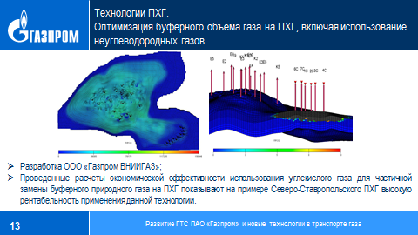

В структуре общих капитальных вложений на сооружение ПХГ в пористых пластах на долю буферного газа может приходиться до тридцати и более процентов.

Возможным способом сокращения инвестиций на сооружение ПХГ является частичная замена буферного природного метанового газа менее дорогими неуглеводородными газами.

Проведенные расчеты экономической эффективности использования углекислого газа для частичной замены буферного природного газа на ПХГ показывают на примере Северо-Ставропольского ПХГ высокую рентабельность применения данной технологии. При этом срок окупаемости наступает уже на третий год эксплуатации, внутренняя норма рентабельности достигает 75%.

**Слайд 14**

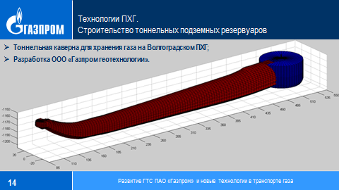

Технология строительства тоннельных подземных резервуаров в соляных отложениях позволяет строить ПХГ в сравнительно маломощных отложениях солей.

Месторождения каменной соли на территории России с мощностью пластов до 60 м составляют 25 % от общего их количества.

Маломощные пласты каменной соли распространены повсеместно, в том числе в центральной части России и Восточной Сибири. Использование пластов каменной соли малой мощности для строительства подземных хранилищ жидких и газообразных продуктов наиболее эффективно при сооружении резервуаров в виде протяженного (тоннельного) резервуара.

Такой резервуар создан на площадке строящегося Волгоградского ПХГ. Результаты звуколокации показали хорошую сходимость с расчетными параметрами.

Данная технология не имеет аналогов в мире.

**Слайд 15**

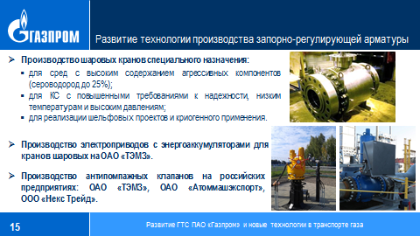

Программа научно-технического сотрудничества ПАО «Газпром» с производителями запорно-регулирующей арматуры направлена на улучшение взаимодействия и обеспечение высокого качества отечественной продукции.

ПАО «Газпром» и АО «ОМК» подписали долгосрочный договор на поставку специальных шаровых кранов:

- для сред с высоким содержанием агрессивных компонентов (сероводород до 25%);

- для КС с повышенными требованиями к надежности, низким температурам и высоким давлениям;

- для реализации шельфовых проектов и криогенного применения.

Совместно с ОАО «Томский электромеханический завод им. В.В. Вахрушева» (ТЭМЗ) проведена работа по созданию электроприводов с энергоаккумуляторами для управления шаровыми кранами.

Особенностями конструкции привода являются:

* малые массогабаритные параметры за счет применения циклоидного (волнового) редуктора;
* энергоаккумулятор на основе конденсаторов для срабатывания привода при возникновении внештатных ситуаций (пропадание электроэнергии);
* экологичность привода.

Аттестованы и допущены к применению такие важные изделия как антипомпажные и регулирующие клапаны отечественного производства: ТЭМЗ, ОАО «Атоммашэкспорт» (г. Волгодонск) и ООО «Некс Трейд» (г. Воронеж).

Организованы завершающие этапы аттестации (эксплуатационные испытания) АПК производства:

* ЗАО «РУСТ-95» (г. Санкт-Петербург).

**Слайд 16**

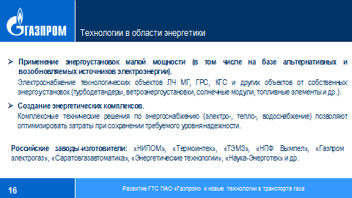

Перспективными направлениями деятельности в области энергетики в транспорте газа являются:

* Применение автономных энергоустановок малой мощности (в том числе на базе альтернативных и возобновляемых источников электроэнергии);

Электроснабжение технологических объектов ЛЧ МГ, ГРС, КГС (куст газовых скважин) и других объектов от собственных энергоустановок (турбодетандеры, ветроэнергоустановки, солнечные модули, топливные элементы и др.).

* Создание энергетических комплексов на производственных объектах.

Комплексные технические решения по энергоснабжению (электро-, тепло-, водоснабжению) объектов позволяют оптимизировать затраты при сохранении требуемого уровня надежности.

Применение собственных автономных энергоустановок позволит сократить затраты на покупную электроэнергию и отказаться от строительства и обслуживания воздушных линий.

Данные работы проводятся с учетом необходимости увеличения доли российского энергоборудования и комплектующих изделий.

**Слайд 17**

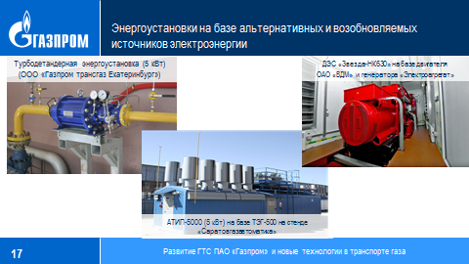

В части взаимодействия с российскими предприятиями-изготовителями по созданию и внедрению нового энергетического оборудования в ПАО «Газпром» разработаны:

* Технологическая дорожная карта «Создание и внедрение энергоустановок с автономными источниками электроснабжения для использования на объектах линейной части и в других проектах ОАО «Газпром»;
* Программа по созданию и внедрению отечественных электростанций с поршневым приводом на базе двигателей и электроагрегатов российского производства.

В 2014-2016 гг. на объектах ПАО «Газпром» прошли приемочные испытания:

- автономные энергоустановки на топливных элементах – АТИП-3000 (с ТЭГ-200), 3 кВт (ООО «ТЕРМОИНТЕХ»); АИП-5000 и др.;

- турбодетандерные энергоустановки – ТДУ, 1-5 кВт (ЗАО «НТЛ»); МДГ-20, 10 кВт («Микротурбинные технологии»).

- электростанции для обеспечения собственных нужд КЦ – ЭГТЭС «Корвет-1,7К» (с ГТД), 1,7 МВт (ООО «МПП «Энерготехника»), ДЭС «Звезда-НК630-03», 630 кВт (АО «Звезда-Энергетика») и др.;

Применение нового энергетического оборудования рекомендовано, с учётом реализации мероприятий по дальнейшему совершенствованию, увеличению доли российского оборудования и локализации производства основных комплектующих.

**Слайд 18**

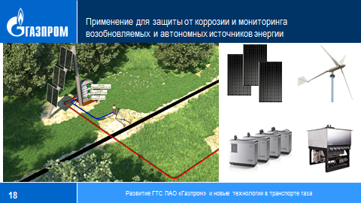

В рамках сотрудничества ПАО «Газпром» с российскими и зарубежными партнерами была разработана концепция и основные требования к автономным установкам катодной защиты.

На объектах газотранспортных обществ завершаются испытания в трассовых условиях установок катодной защиты, которые используют в своей работе возобновляемые источники электроэнергии.

Ведется работа над электрохимическими источниками тока с высоким КПД.

Разработанная энергоустановка на твердооксидных топливных элементах введена в опытно-промышленную эксплуатацию на объекте ООО  «Газпром трансгаз Екатеринбург».

Применение такого типа оборудования как автономные установки катодной защиты позволяет до 4 раз сократить инвестиционные затраты относительно строительства воздушных линий электропередач.

**Слайд 19**

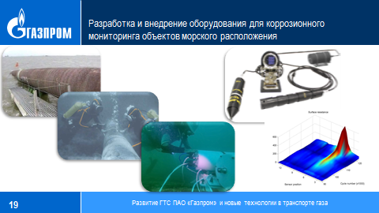

Активное освоение шельфовых территорий ставит новые задачи в области защиты от коррозионных процессов.

Для их решения в ПАО «Газпром»:

- разрабатываются и внедряются новые нормативные документы;

- реализуется комплекс опытно-конструкторских работ по разработке нового, по ряду функциональных возможностей не имеющий аналогов, оборудования для комплексного дистанционного коррозионного мониторинга морских участков газопроводов.

Опытный образец прошел приемочные испытания на участке МГ «Джубга-Лазаревское-Сочи».

**Слайд 20**

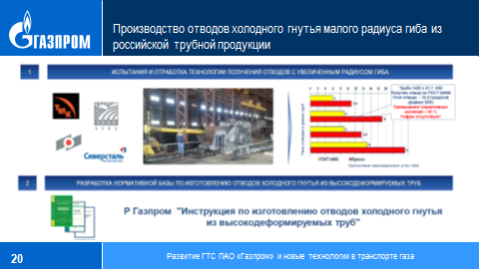

В рамках научно-технического сотрудничества ПАО «Газпром» с отечественными металлургическими компаниями разрабатываются и внедряются новые виды изделий и технологии их производства.

Ведутся испытания технологических процессов холодного гнутья высокодеформируемых труб диаметром 1420 мм на угол более 6 градусов.

При успешном проведении испытаний ожидается, что такая технология позволит частично заменить дорогостоящее горячее гнутье и сократить затраты при строительстве и ремонте МГ.

**Слайд 21**

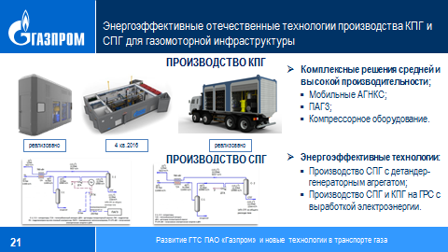

Предлагаемые отечественные технические решения по производству КПГ и СПГ являются на сегодняшний день одними из самых энергоэффективных, что позволяет конкурировать с международными лидерами по производству аналогичного оборудования.

Ведется активная работа по применению новейших разработок отечественных предприятий в области производства КПГ на объектах газомоторной инфраструктуры. Некоторые технические решения на текущий момент уже реализованы и будут тиражироваться на вновь вводимых объектах:

- изготовлены два модуля КПГ и проведены приемочные испытания. Планируются к вводу в 2016 4 серийных АГНКС в Волгоградской обл., Ставропольском и Краснодарском крае;

- ведется опытная эксплуатация мобильных АГНКС и ПАГЗ.

В дальнейшем полученные компетенции в производстве и обслуживании оборудования по производству КПГ и СПГ позволят выйти отечественным предприятиям на международный рынок и успешно конкурировать.

**Слайд 22**

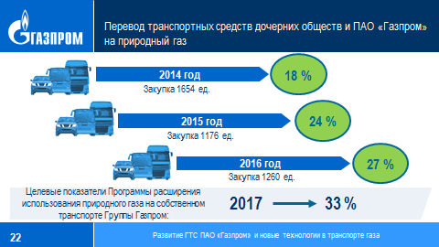

ПАО «Газпром» совместно с автопроизводителями ведет последовательную работу по расширению линейки газомоторных транспортных средств отечественного производства.

Заключены соглашения о сотрудничестве с ПАО «КАМАЗ», «Группа ГАЗ», ОАО «УАЗ».

С 2014 года реализуется Программа по расширению использования природного газа в качестве моторного топлива на транспортных средствах дочерних обществ ПАО «Газпром». Программа предусматривает плановое замещение транспортных средств, работающих на нефтяном топливе, на газомоторные транспортные средства российских производителей (ПАО «КАМАЗ», «Группа ГАЗ», ОАО «УАЗ», ОАО «АвтоВАЗ»).

В рамках реализации Программы в 2014 году было закуплено 1654 ед. газомоторной техники на сумму 6865,33 млн. руб., в 2015 году – 1176 ед. газомоторной техники на сумму 3694,70 млн. рублей.

В 2016 году планируется закупить 1260 ед. газомоторной техники на сумму 6149,40млн. рублей, в том числе 54 ед. мобильной газозаправочной инфраструктуры.

По итогам работы в 2016 году плановый показатель соотношения автотранспортных средств на природном газе к общему количеству транспортных средств превысит 33 %.

Программой предусмотрено к 2020 году довести газомоторный парк ПАО «Газпром» до 70 %.

Вместе с этим Общество проводит активную работу по расширению использования природного газа в качестве моторного топлива на железнодорожном транспорте:

1. Заключено соглашение о сотрудничестве между ПАО «Газпром», ОАО «РЖД», АО Группа Синара и ЗАО «Трансмашхолдинг». В рамках Соглашения ПАО Газпром обеспечивает строительство объектов газомоторной инфраструктуры в соответствии с утвержденными графиками синхронизации развития парка газоиспользующего железнодорожного транспорта и объектов его технического обслуживания с развитием мощностей для производства газомоторного топлива и газозаправочной инфраструктуры;
2. По поручению Председателя Правления ПАО «Газпром» А.Б. Миллера в настоящее время проводится работа по заключению договора между ООО «Газпромтранс» и АО «Синара-транспортные машины» «под гарантированные объемы поставок будущих лет» на освоение производства маневрового тепловоза на газомоторном топливе для тепловозного парка ООО «Газпромтранс».

Ведется работа по организации пилотного проекта опытно-промышленной эксплуатации приоритетных для дочерних обществ ПАО «Газпром» моделей автомобилей марки «КАМАЗ» и «УРАЛ», работающих на СПГ.

В настоящее время ПАО «КАМАЗ» и Группой ГАЗ проводится сертификация техники работающей на СПГ. Определены сроки сертификации – до 31.12.2016.

Планируется, что в первом квартале 2017 года ПАО «КАМАЗ» и Группа ГАЗ предоставят дочерним обществам ПАО «Газпром» в опытно-промышленную эксплуатацию транспортные средства, работающие на СПГ.

**Слайд 23**

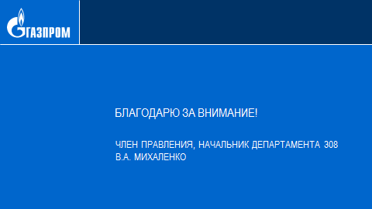

Доклад закончен. Благодарю за внимание!